观察者模式又叫发布-订阅（Publish/Subscribe）模式：

观察者模式定义了一种一对多的依赖关系，让多个观察者对象同时监听某一主题对象。这个主题对象在状态发生变化时，会通知所有观察者对象，使它们能够自动更新自己。

观察者模式（Observer）结构图：

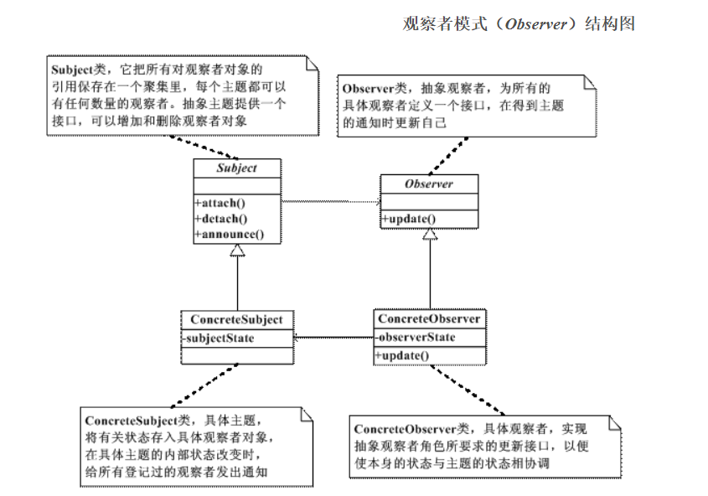

观察者模式特点：

将一个系统分割成一系列的相互协作的类有一个很不好的副作用，那就是需要维护相关对象的一致性。我们不希望为了维持一致性而使种类紧密耦合，这样会给维护、扩展和重用都带来不便。而观察者模式的关键对象是主题Subject和观察者Observer，一个Subject可以有任意数目依赖它的Observer，一旦Subject的状态发生了改变，所有的Observer都可以得到通知。Subject发出通知时并不需要知道谁是它的观察者，也就是说，具体观察者是谁，它根本不需要知道。而任何一个具体观察者不知道也不需要知道其他观察者的存在。